INDICAÇÃO Nº __/2025 – GAB. VER. PROF. EDINHO
ASSUNTO: Remoção ou readequação dos dispositivos de drenagem superficial (canaletas) localizados na interseção da Rua Joseph Pleasent Fenley com a Rua Antônio Rocha, no bairro Jardim São Domingos.
EXMO. SR. PRESIDENTE DA CÂMARA MUNICIPAL DE SUMARÉ,
Indico, nos termos regimentais, ao Excelentíssimo Senhor Prefeito Municipal, Henrique Stein Sciáscio, que determine ao setor competente da Secretaria Municipal de Mobilidade Urbana e Rural (SMMUR) a adoção das providências necessárias para a realização de análise técnica e estudo de viabilidade visando a remoção ou readequação dos dispositivos de drenagem superficial (canaletas) localizados na interseção da Rua Joseph Pleasent Fenley com a Rua Antônio Rocha, no bairro Jardim São Domingos.
No local existem duas canaletas de escoamento pluvial que se cruzam em formato de “X”, com profundidade acentuada, posicionadas no centro da interseção viária. Essa configuração tem causado danos recorrentes aos veículos que trafegam pela região, além de comprometer a segurança e a fluidez do trânsito.A situação foi registrada por moradores e motoristas, que relatam prejuízos materiais e dificuldade de circulação. A imagem em anexo ilustra claramente o problema.
Solicita-se, portanto, que seja realizado estudo técnico para substituição por solução mais adequada, como sarjetas rebaixadas, bocas de lobo com grelha ou canaletas trapezoidais, que permitam o escoamento eficiente das águas pluviais sem comprometer a integridade dos veículos e a segurança dos usuários da via.
Contando com o habitual compromisso e atenção desta Administração, reitero votos de elevada estima e consideração.

Sala das Sessões, 2 de dezembro de 2025.

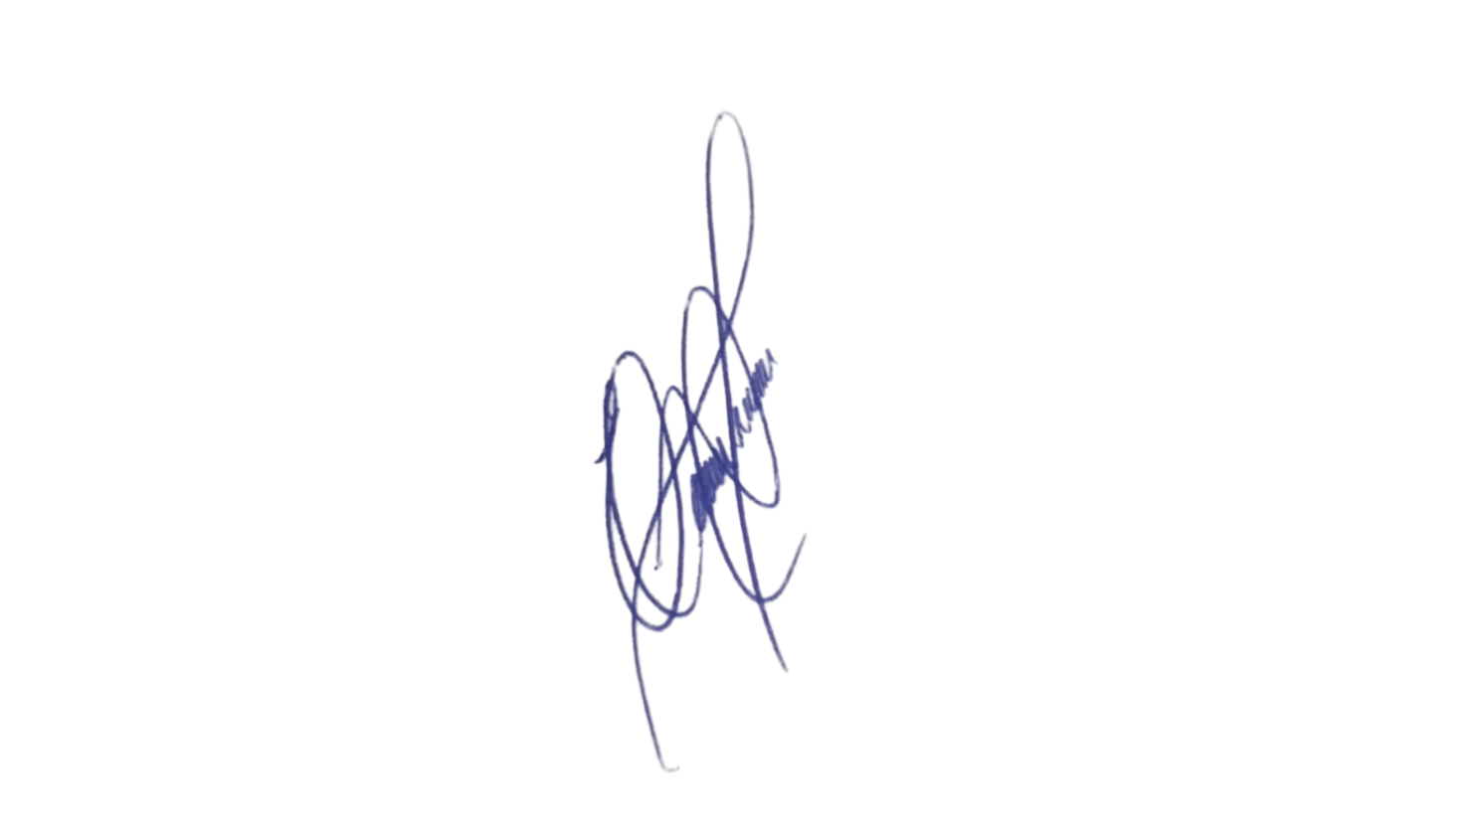
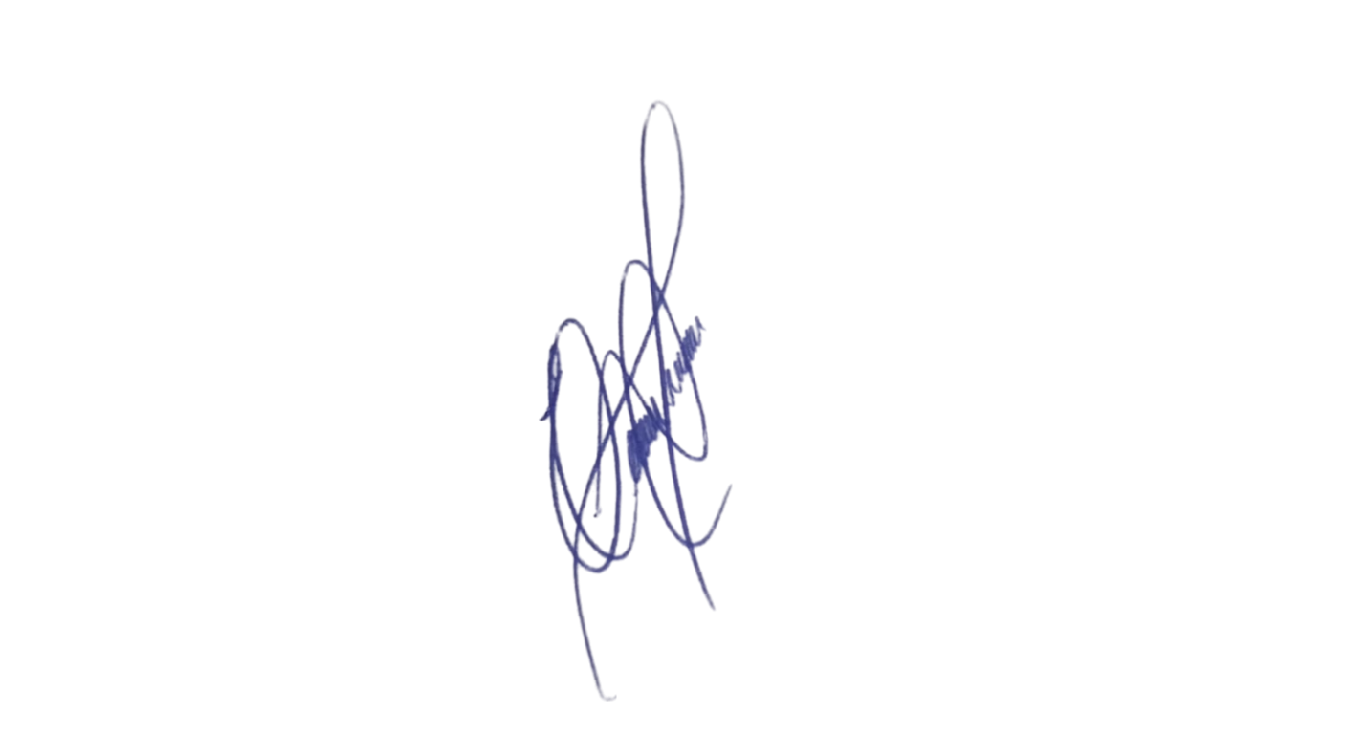
Professor Edinho
VEREADOR
Anexo
